МІНІСТЕРСТВО ОСВІТИ І НАУКИ УКРАЇНИ
Чорноморський національний університет
імені Петра Могили
Факультет комп’ютерних наук
Кафедра інженерії програмного забезпечення

ЗВІТ
з лабораторної роботи № 3
«Створення простого консольного застосунку»
Варіант № 25
Дисципліна «Основи програмування»
Спеціальність «Інженерія програмного забезпечення»
Освітня програма: «Інженерія програмного забезпечення»

Здобувач | ______________ | Олександр ШИЛІН
 |  | «__» ________ 2026 р.
Викладач  канд. техн. наук,  доцент | ______________ | Альона ШВЕД
 |  | «__» ________ 2026 р.

Миколаїв – 2026
Лабораторна робота №3
Тема роботи: Створення простого консольного застосунку.
Мета роботи: Створення простого консольного застосунку
Завдання:
- Скласти програму розв’язку задачі у середовищі Visual Studio.
- Вхідні дані – цілочисельні; результат – дійсного типу.
- Реалізувати два варіанти програмного коду:
2.1 Введення/виведення здійснюється функціями потокового введення/виведення (приклад А, B)
а) вхідні дані задані у програмі;
б) вхідні дані задаються користувачем;
2.2 Введення/виведення здійснюється функціями форматного введення/виведення (приклад C)
а) вхідні дані задані у програмі;
б) вхідні дані задаються користувачем;
- На екран вивести результат обчислень.

Лістинг коду:
Завдання 2.1 (А)
#include <iostream>
using namespace std;
int main()
{
double M = 7.35e22;
double G = 6.67e-11;
double R = 1735;
double r = 100;
double g;
g = M * G /((R* 1000 + r * 1000) * (R*1000 + r*1000));
cout << "g = " << g << endl;
return 0;
}
Результати роботи програми:
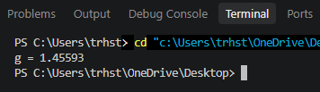
Рисунок 1 – Результат 2.1 (А)
Завдання 2.1 (Б)
#include <iostream>
using namespace std;

int main()
{
SetConsoleCP(65001);
SetConsoleOutputCP(65001);

double M = 7.35e22;
double G = 6.67e-11;
double R = 1735;
double r;
double g;

cout << "Введіть r (m): ";
cin >> r;

g = M * G /((R* 1000 + r * 1000) * (R*1000 + r*1000));

cout << "g = " << g << endl;

return 0;
}
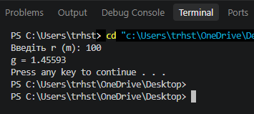
Рисунок 2 – Результат 2.1 (Б)
Завдання 2.2 (А)
#include <iostream>
using namespace std;

int main()
{
double M = 7.35e22;
double G = 6.67e-11;
double R = 1735;
double r = 100;
double g;

g = M * G / ((R* 1000 + r * 1000) * (R*1000 + r*1000));

printf("g = %lf\n", g);

return 0;
}
Результати роботи програми:
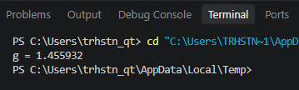
Рисунок 3 – Результат 2.2 (А)

Завдання 2.2(Б)
#include <stdio.h>

int main()
{
double M = 7.35e22;
double G = 6.67e-11;
double R = 1735;
double r;
double g;

printf("Введіть r (km): ");
scanf("%lf", &r);

g = M * G / ((R* 1000 + r * 1000) * (R*1000 + r*1000));

printf("g = %lf\n", g);

return 0;
}
Результати роботи програми:
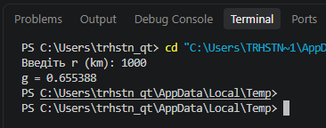
Рисунок 4 – Результат 2.2 (Б)

Висновки: У ході було створено простий консольний застосунок.
Використано різні оператори та фукції.

